RESOLUCIÓN NÚMERO 79462 DE 2012
(diciembre 21)

por la cual se fijan las tasas de propiedad industrial y se modifica la Circular Única del 19 de julio de 2001.
El Secretario General, en ejercicio de las facultades legales, en especial las que se le confieren en el artículo 277 de la Decisión 486 de la Comisión de la Comunidad Andina de Naciones y el numeral 20 del artículo 22 del Decreto número 4886 de 2011,

RESUELVE:
Artículo 1º. Modifíquese el Capítulo I del Título X de la Circular Única del 19 de julio de 2001, relativo a las tasas aplicables a los trámites de propiedad industrial, el cual quedará así:
CAPÍTULO I: PARTE GENERAL
1.1 Tasas de Propiedad Industrial
1.1.1 Tasas de Nuevas Creaciones
1.1.1.1 Solicitudes Nacionales
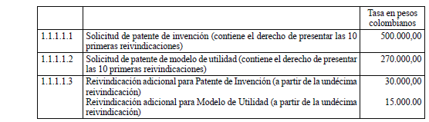
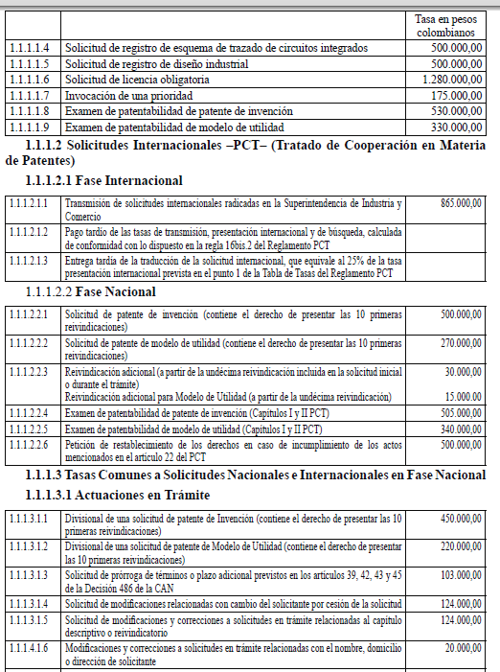
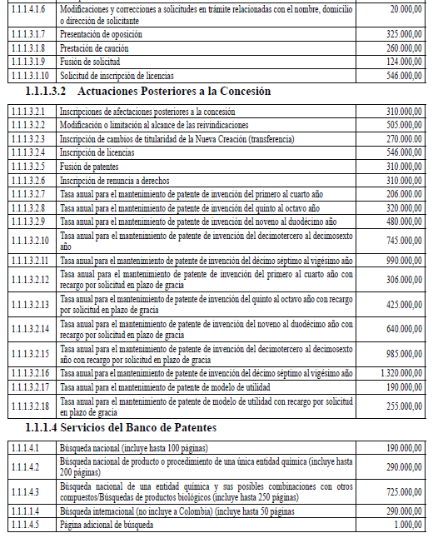
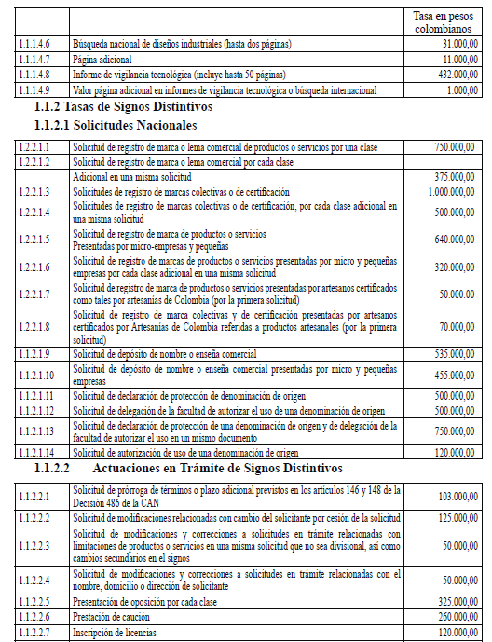
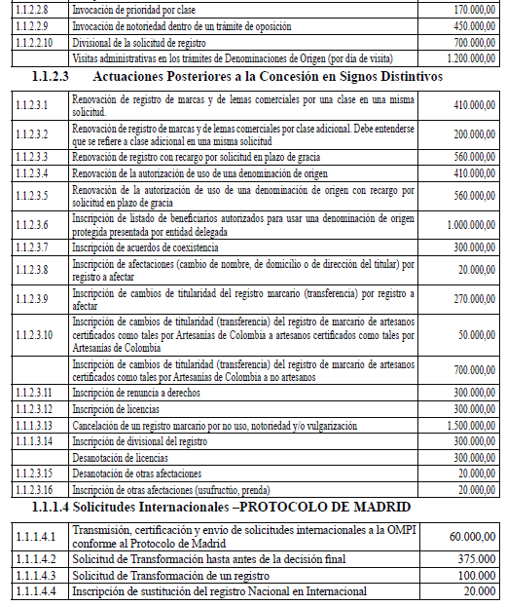
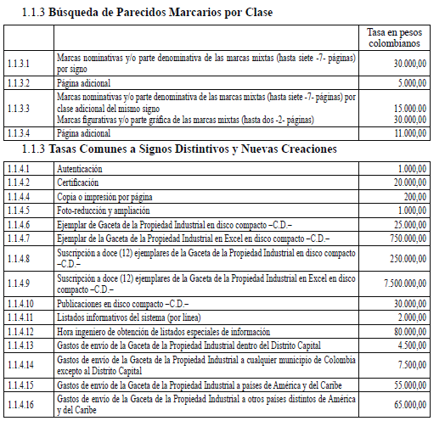
1.1.5 Prioridades
Para los efectos del artículo 10 de la Decisión 486 de la Comisión de la Comunidad Andina de Naciones, las prioridades deberán invocarse de manera discriminada, anexándose para cada una de ellas el comprobante de pago de la tasa establecida en los numerales 1.1.1.1.7 y 1.1.2.2.6 del presente Capítulo.
1.1.6 Conversión de solicitudes en trámite de Nuevas Creaciones
Para los efectos de que tratan los artículos 35 y 83 de la Decisión 486 de la Comisión de la Comunidad Andina de Naciones, cuando se solicite la conversión de una solicitud en trámite, el peticionario deberá, cuando sea del caso, ajustar el mayor valor correspondiente al trámite de la modalidad a que se haya de convertir su solicitud, conforme a las tasas vigentes al momento de la solicitud de la conversión.
En el caso de división, el peticionario cancelará la tasa correspondiente para cada una de las divisiones resultantes, conforme a las tasas vigentes al momento de la solicitud de la división.
La solicitud de conversión o de división de solicitudes no ocasionará el pago de la tasa por modificación de la solicitud.
1.1.7 Pago de tasas
A excepción de la prestación de cauciones, el valor de las tasas deberá ser cancelado previamente a la radicación de la solicitud respectiva a la cual se adjuntará el comprobante de pago.
1.1.8 Títulos
El pago de las tasas de los títulos y la publicación de los mismos, referente a solicitudes de patentes de invención, patentes de modelos de utilidad, diseños industriales, registro de marcas, lemas comerciales, depósitos de nombre y enseñas comerciales, declaración de protección de denominación de origen, autorización de utilización de la denominación de origen, así como las renovaciones, licencias, traspasos, cambios de nombre y de domicilio del titular, presentadas con anterioridad a la entrada en vigencia del Decreto número 2285 de 1995, se regirán de acuerdo con los siguiente valores:
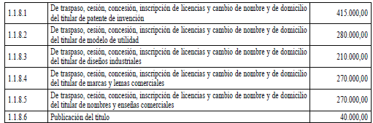
Las tasas que deben pagarse por el retiro y por la publicación del título, de conformidad con el presente capítulo, serán las vigentes al momento de efectuarse el correspondiente pago.

Artículo 2º. El valor de las tasas contenidas en el presente capítulo podrá ser modificado en cualquier momento de conformidad con el estudio técnico que determine la necesidad de ajustarlas, previo estudio técnico, se determine la necesidad de ajustarlas. Sin perjuicio de lo anterior, los reajustes anuales regirán a partir del 1° de enero del año siguiente.

Artículo 3º. Las tasas correspondientes a solicitudes de patentes, las relativas a exámenes de patentabilidad de dichas solicitudes y las referentes al mantenimiento de una patente de invención y de modelo de utilidad presentadas por: i) personas naturales que carezcan de medios económicos; ii) micro, pequeña o mediana empresa (Mipyme); iii) universidades públicas o privadas reconocidas por el Ministerio de Educación Nacional de la República de Colombia, o iv) entidades sin ánimo de lucro registradas ante la Cámara de Comercio cuyo objeto consista en el desarrollo de investigación científica y tecnológica, tendrán una reducción del cincuenta (50%) de la tasa vigente; v) Universidades públicas o privadas, extranjeras, acreditadas por la respectiva autoridad en su país, en cotitularidad con las entidades antes mencionadas, tendrá un descuento del 40% de la tasa vigente.
La tasa de transmisión correspondiente a solicitudes internacionales presentadas en virtud del Tratado de Cooperación en materia de Patentes (PCT) por: i) personas naturales que carezcan de medios económicos; ii) micro, pequeña o mediana empresa (Mypime); iii) universidades públicas o privadas reconocidas por el Ministerio de Educación Nacional de la República de Colombia; iv)Entidades sin ánimo de lucro registradas en la Cámara de Comercio cuyo objeto consista en el desarrollo de investigación científica y tecnológica tendrán un descuento del 25% de la tasa vigente de transmisión.
Para efectos de lo dispuesto en este artículo, se considerarán como micro, pequeñas y medianas empresas (Mipyme), aquellas que respondan a los parámetros establecidos en la Ley 905 de 2004 y en las normas que la modifiquen, adicionen o sustituyan. Tal calidad deberá ser acreditada en la solicitud y al momento de realizar el pago de la tasa anual para el mantenimiento de una patente de invención, mediante copia simple de la declaración de renta del año inmediatamente anterior o, en su defecto, con cualquier otra prueba documental idónea donde conste que se cumple con los parámetros requeridos, así como con el certificado de cámara de comercio respectivo.
Cuando el solicitante sea persona natural o Mipyme, para que opere la reducción de tasas deberá manifestar bajo juramento, que se considera prestado con la sola presentación de la solicitud o con la petición de examen de patentabilidad, según sea el caso, su carencia de medios económicos.

Artículo 4º. Las tasas correspondientes a solicitudes de diseños industriales que conforman una misma familia de elementos tridimensionales tendrán una reducción de acuerdo con el número de solicitudes presentadas simultáneamente, máximo de cinco (5) diseños, de conformidad con la siguiente tabla:
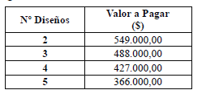
Para efectos de lo dispuesto en el párrafo anterior, se considerará que se conforma una misma familia de objetos cuando se trata de elementos tridimensionales (objetos) diferentes relacionados entre sí, por compartir características comunes y por ser parte de un mismo conjunto.
No habrá lugar a dicha reducción para los diseños bidimensionales, de indumentaria, variaciones y/o partes de un mismo objeto.

Artículo 5º. Las tasas correspondientes a solicitudes de registro de marcas de productos o servicios y lemas comerciales presentadas por micro y pequeñas empresas, tendrán una reducción del 15%.

Artículo 6°. Las tasas correspondientes a las solicitudes de registro de marcas de productos o servicios, lemas comerciales y divisionales presentadas por las micro y pequeñas empresas que acrediten su asistencia a los foros o eventos impartidos por la Superintendencia de Industria y Comercio en materia de propiedad industrial, realizados de manera directa por la Entidad o a través de convenios interadministrativos de colaboración con entidades sin ánimo de lucro, dentro del término de los dos (2) meses siguientes a la realización del curso o foro, tendrán un descuento del veinticinco por ciento (25%) adicional 15% establecido en el artículo 5°.

Artículo 7º. Todos los trámites de los servicios relativos a la propiedad industrial que la Superintendencia de Industria y Comercio ofrezca a través de su sitio en internet como Radicación de servicios en línea tendrán un descuento del cinco por ciento (5%) sobre la tasa del trámite correspondiente.

Artículo 8º. La presente resolución rige a partir del primero (1º) de enero de 2013.
Publíquese y cúmplase.

Dada en Bogotá, D. C., a 21 de diciembre de 2012.

El Secretario General,
Juan David Duque Botero.
(C. F.).

Nota: Este documento fue tomado directamente de la versión PDF del Diario Oficial 48.656 del jueves 27 de diciembre del 2012 de la Imprenta Nacional (www.imprenta.gov.co)

